# 仿真平台相关问题

## 问题1.

我看到这个卷积计算最后调用的是theano.tensor.nnet.conv2d，请问tensor计算是确定的，但是ReRAM中存在不确定性，这个计算的不确定性是如何添加的？

## 问题2.

仿真器运行可以得到功耗面积等参数，我看到HWEvaluate()函数中这些参数可以直接计算得到，请问这些参数是根据什么计算得到的？是用搭建好的数学模型还是什么？

## 问题3.

我看到测试文件中加载数据集和测试集使用的是.npz文件和.npy文件，如果需要训练自己的网络，请问我们是否需要自己生成对应文件类型的训练集和测试集？

## 问题4.

hardwaresim/文件夹下的C++文件的功能是什么？如果需要修改网络结构，训练和测试自己的网络是否会涉及这些文件的修改？

## 问题5.

我看到systemsim.py文件中定义的apply方法，默认输入的大小是1*28*28

如果修改网络模型和输入的大小，请问是否需要将类似紧耦合的代码做修改？有哪些文件需要做相应的修改？

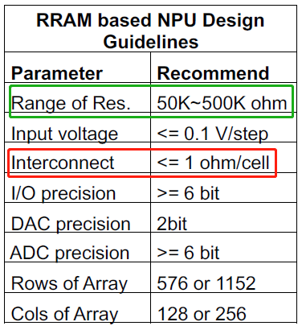

## 问题.

1.这个红框里的参数是代表RRAM 单元的阻值与连接线的阻值么？这个参数在仿真器里是在哪里设置的呢？还有就是这个参数的取值有没有参考范围。

2.这个参数R_min与R_max的意义是什么，如何影响仿真结果，能否修改，修改时原则是什么？

# 修改网络潜在的问题

## 问题1.

mnist数据集是一个手写数字的数据集，仿真器仿真结果有一个指标是准确性，

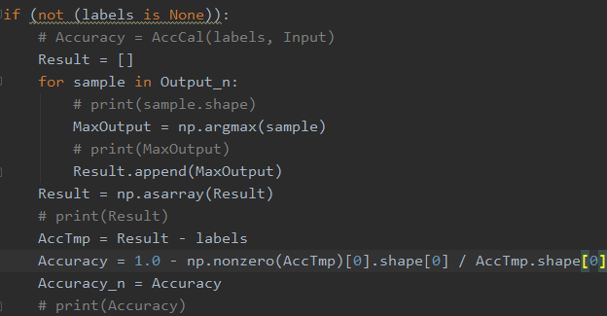

代码里通过 分类正确的个数/总数 得到准确率，如果替换成我们的网络，如何判断匹配？这个识别率的计算如何修改？

问题2

simulator/netlang/functional.py文件中调用了theano库，但是没有看到这些重写函数的使用。

